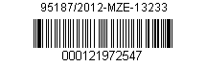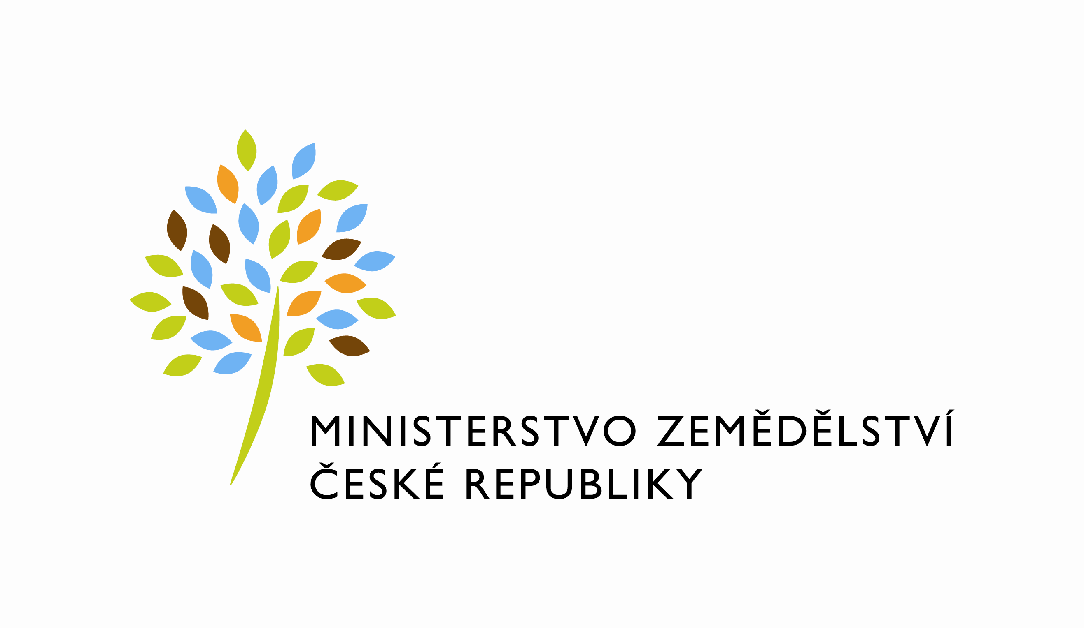
útvar: Odbor účetnictví, státní pokladny a metodiky účetnictví
Číslo útvaru: 13230

SPISOVÁ ZN.: 2KP26640/2012-13233
NAŠE ČJ.: 95187/2012-MZE-13233

VYŘIZUJE: Ing. Ilona Bardiovská
Telefon: 221812718
E-MAIL: Ilona.Bardiovska@mze.cz
ID DS: yphaax8

adresa: Těšnov 65/17, Nové Město, 117 05 Praha 1

DATUM: 25. 5. 2012

Nákup, zásoby, prodej a ceny drůbeže – duben 2012

Výsledky statistického zjišťování Drůb (MZe) 4-12 Měsíční výkaz o nákupu, zásobách, prodeji a cenách drůbeže a drůbežích výrobků

Zpracovala: Ing. Ilona Bardiovská

Ředitel odboru: Ing. Milan Schovánek

Přílohy:
1. Metodické vysvětlivky
2. Tabulky I.-VI.
3. Komentář
4. Grafy

